Завдання для асинхронного формату дистанційного навчання
на 21 квітня 2021 року

1 клас
Навчання грамоти (читання) | Читаю про кольори у природі за Миколою Стояном «Розмова кольорів».  - 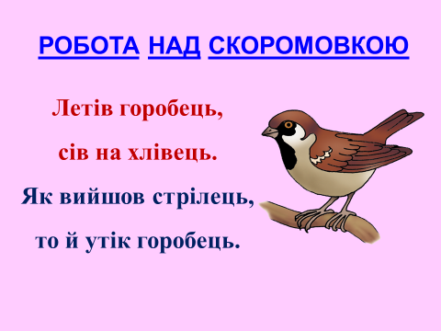  - 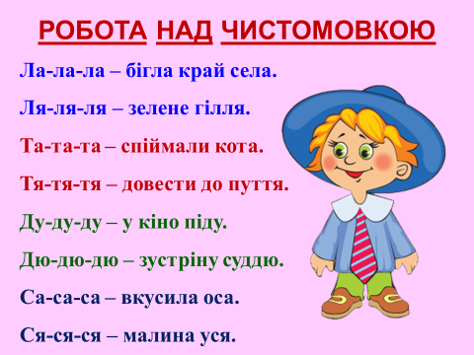
Навчання грамоти (письмо) | Слова-назви предметів. Розрізнення слів-назв предметів за питаннями хто? що? Розподіл предметів за групами (закріплення).  - https://www.youtube.com/watch?v=frZ5nZRNgIY  Каліграфічна хвилинка  Лл ли ло лу ля ця  В темнім лісі проживає,  Довгий хвіст пухнастий має,  Їй на місці не сидиться,  А зовуть її... (лисиця).  — На яке питання відповідає слово лисиця?  — Поділіть це слово на склади, назвіть у ньому звуки.
Руханки для відпочинку | - Зорова гімнастика: https://www.youtube.com/watch?v=lQBfNW6INmc  - Пальчикова гімнастика: https://www.youtube.com/watch?v=iYVk26erXJQ  - Руханка: https://www.youtube.com/watch?v=pcLMi59Pqhw
Англійська мова | Тема : «Алфавіт. Повторення»  Переходь за посиланням та повторюй літери англійського алфавіту:  https://www.youtube.com/watch?v=QvfIMm_thnw  Запиши всі букви в зошит  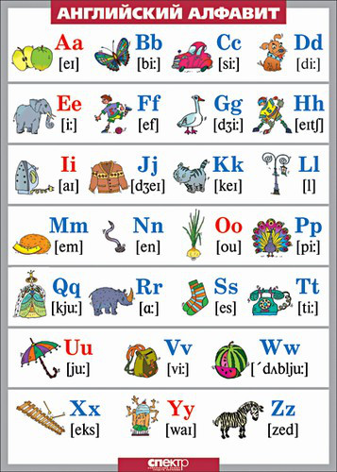

2 клас
Українська мова | Тема : Виявляю слова, які прикрашають текст.  Доповнення тексту словами з довідки.  Написання тексту за світлиною і поданими запитаннями.  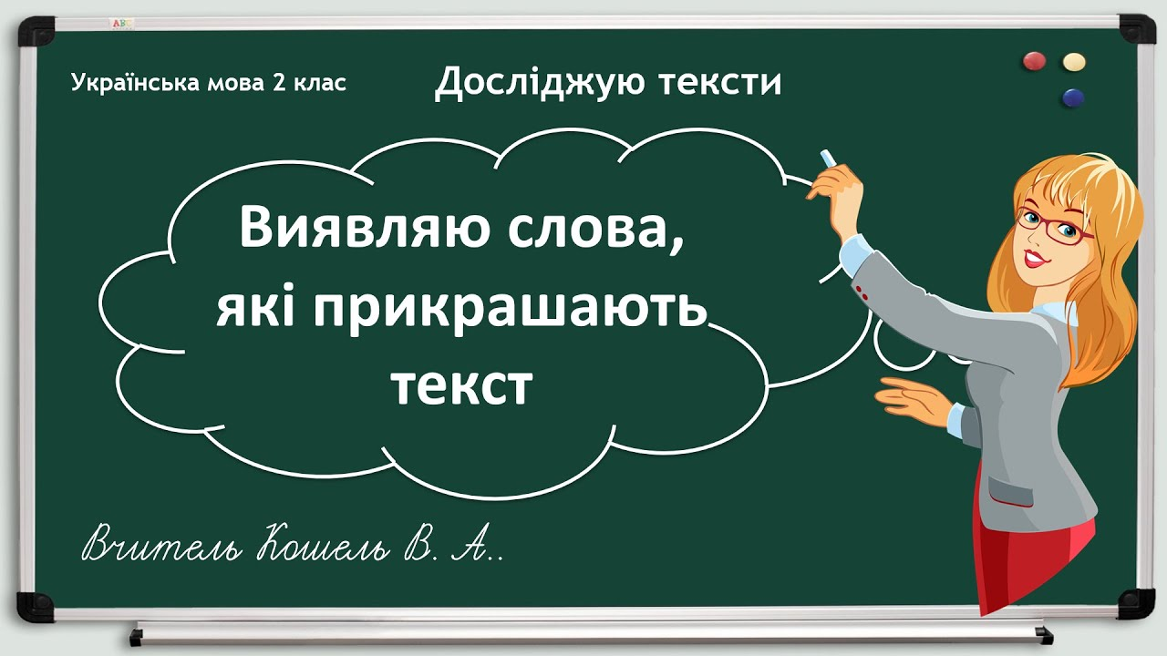  Удосконалення каліграфічних навичок  Зараз розгорніть свої зошити і запишіть число, класна робота.  І записи у зошиті почнемо з каліграфічної хвилинки.  Зверніть увагу на екран.  Бдж дж жо жа  Бджола мала, а й та працює.  Прочитайте прислів’я, поясніть його. Підкресліть дієслова.  Переходь за посиланням та слухай уважно:  https://www.youtube.com/watch?v=EpHYB3kUuvE  Виконай письмово :  Домашнє завдання  впр 1-11,с.133-134)
Математика | Тема: Знаходження невідомого дільника.  Відновлення рівностей. Розв'язування задач.  1. Математичний диктант  • Перший множник — 2, другий — 9. Знайдіть добуток.  • Добуток чисел 3 і 6 збільшити на 27.  • Добуток чисел 2 і 9 зменшити на 11.  • Число 50 зменшити на добуток чисел 2 і 4.  • Число 3 помножити на суму чисел 1 і 8.  • Число 4 помножити на різницю чисел 81 і 72.  • Знайдіть суму різниці та добутку чисел 4 і 2.  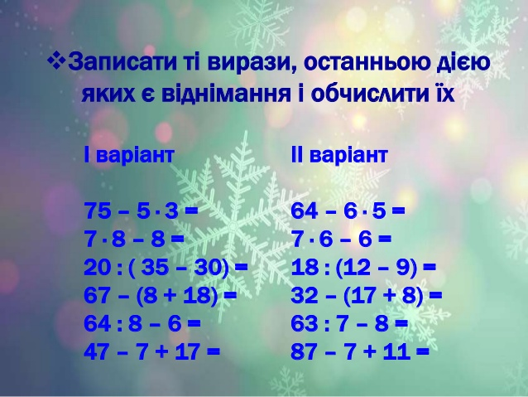  Переходь за посиланням та слухай уважно:  https://www.youtube.com/watch?v=vPklw4jRUqQ  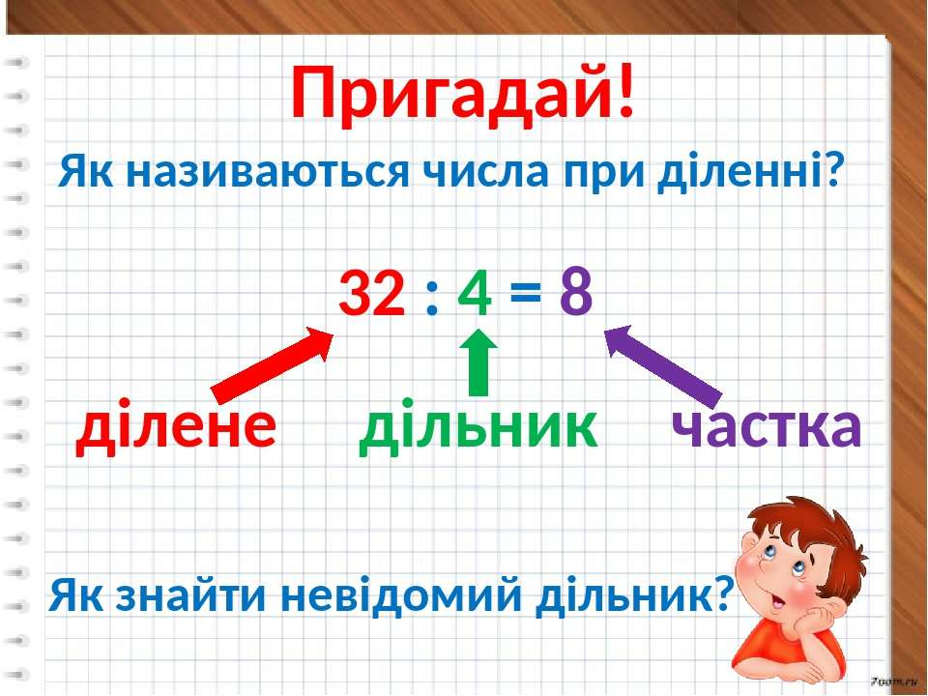  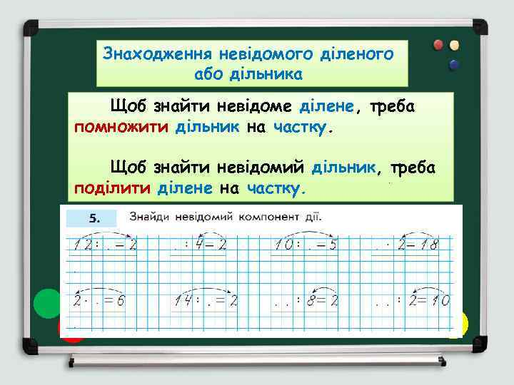  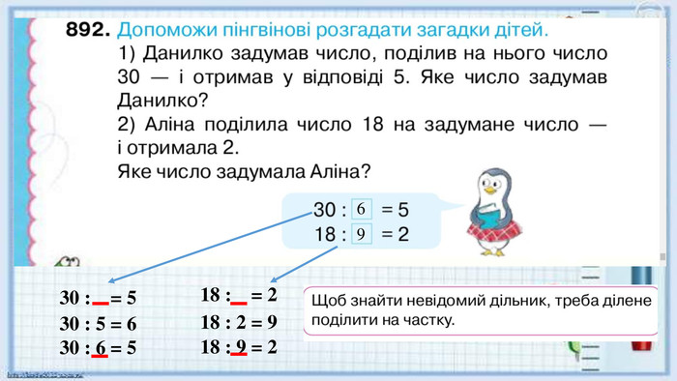
Читання | Вступ до теми.  Що? Де? Чому? Навіщо?  Олександр Дерманський,, Чудо із чудес''  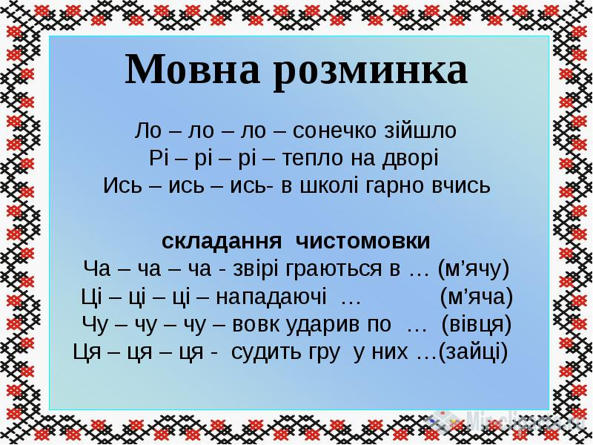  Переходь за посиланням та слухай уважно:  https://www.youtube.com/watch?v=kE55vvnVmRA
Мій вільний | Корисні підказки . Як стати відповідальним  https://www.youtube.com/watch?v=LDBE9GsqHB8  Корисні підказки . Про інтриків та екстримів  https://www.youtube.com/watch?v=CJitfxS01V8
Казочка  Колискова | Казка з Татом.  Загублене цуценя  https://www.youtube.com/watch?v=SB4PK2HT2TQ  Для гарного сну:  https://www.youtube.com/watch?v=m33E9TnoDDM
Фізкультура | Завдання:  - Руханка:  https://www.youtube.com/watch?v=pcLMi59Pqhw

3 клас
Математика | 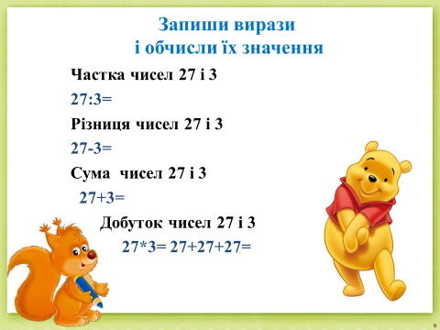  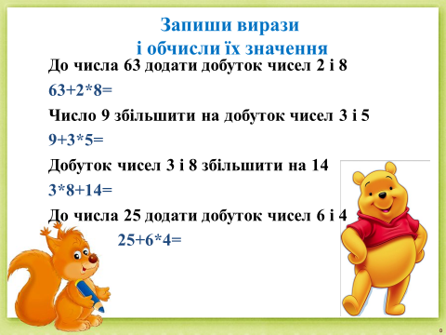  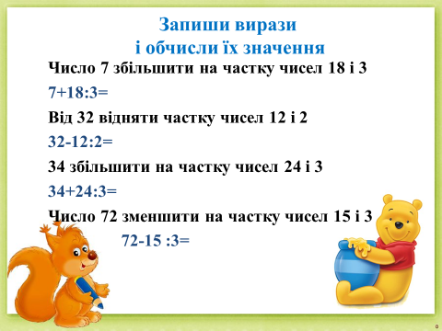  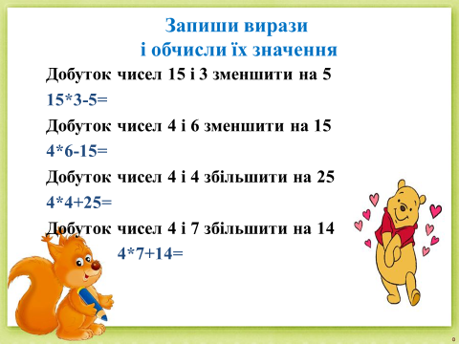  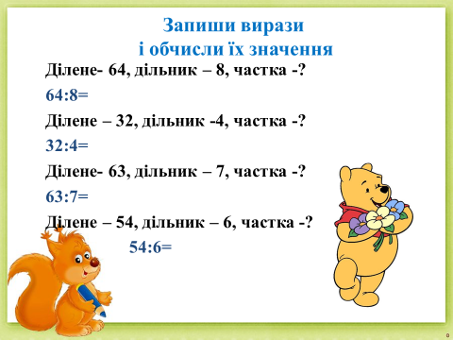  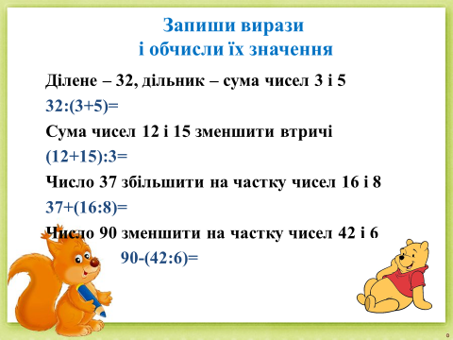
Українська мова | 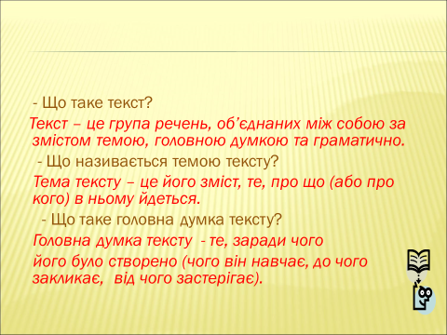  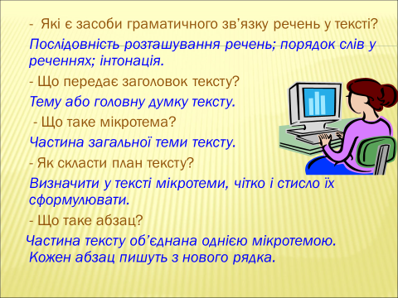  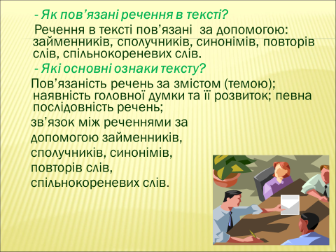  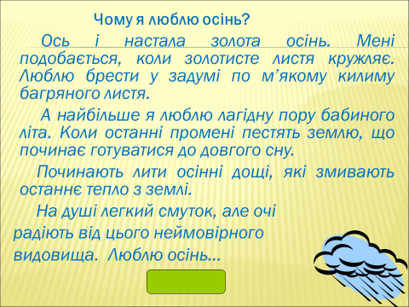  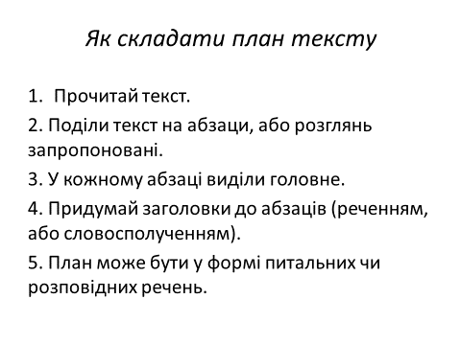
Читання | 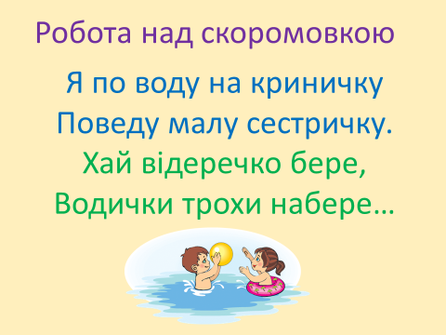  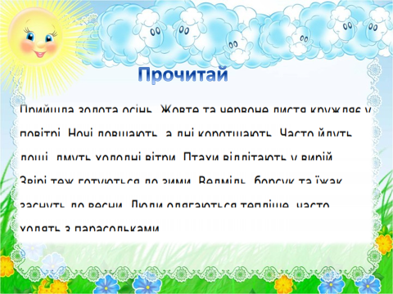  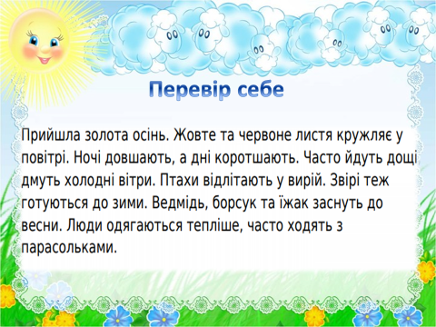  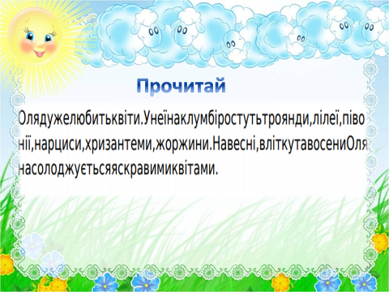  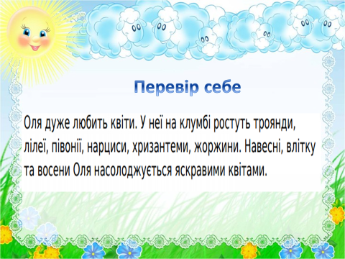
Руханка | https://www.youtube.com/watch?v=pcLMi59Pqhw

4 клас
Математика |  | Тема: «Знаходження значень виразів на сумісні дії різного ступеня. Задачі на знаходження числа за двома різницями».  с. 151, № 952 – розглянь запис, поясни порядок виконання дій.  (Переглянь порядок дій у виразах)- усно.  с. 151, №953 – розв’яжи за зразком (№952)- письмово  Задача 954. с.151.  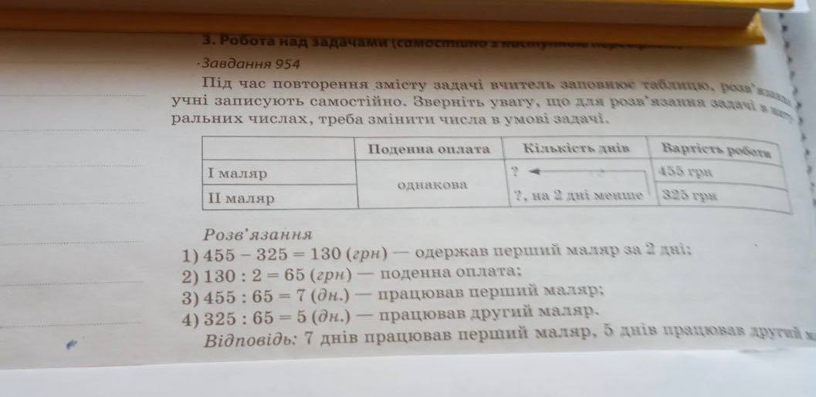  Перегляд відеоролику за посиланням:  https://www.youtube.com/watch?v=Wd80jrcneHM&feature=youtu.be&fbclid=IwAR2BkweNN9YoBAXo9lROMwe6bSPhdbRYx0QblAnyrSvaIfO99V9QTNVSLfI  https://www.youtube.com/watch?v=PqOb8QxaVEw&feature=youtu.be&fbclid=IwAR2_-N6f3dEd3aHmFNj8ag5C_eJPSbKkW40qHDpKQThxtUdoQg1t994Acwc  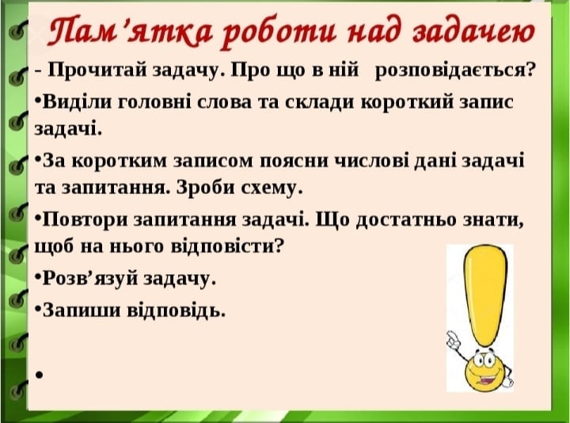  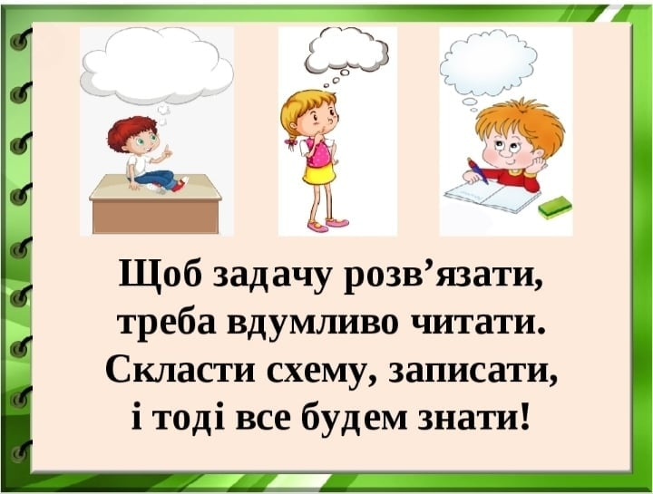    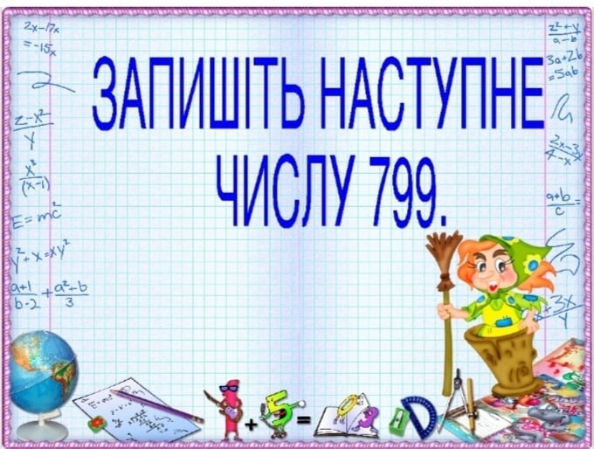  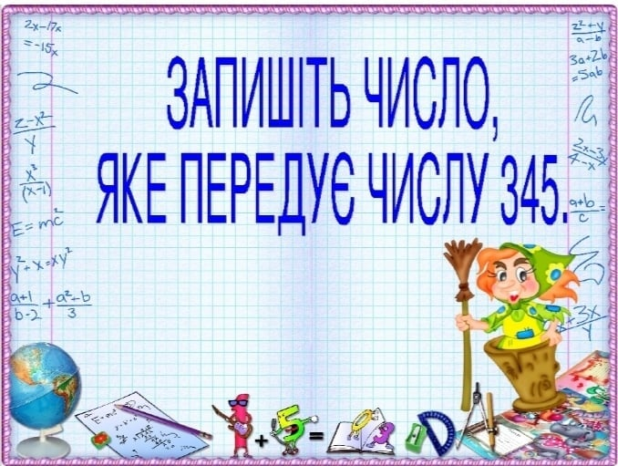  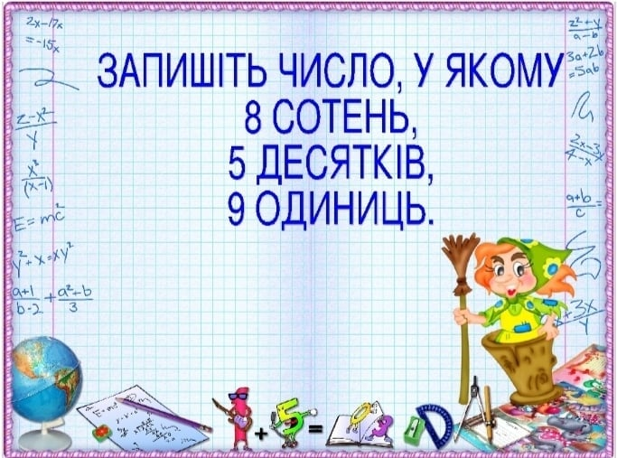  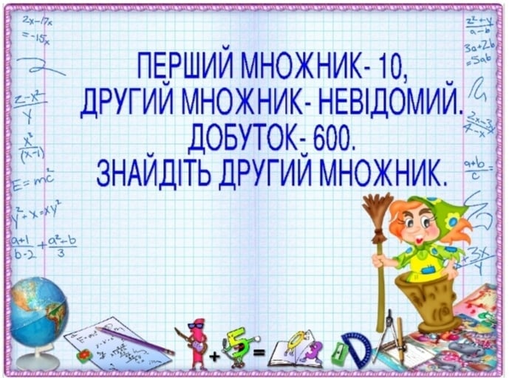  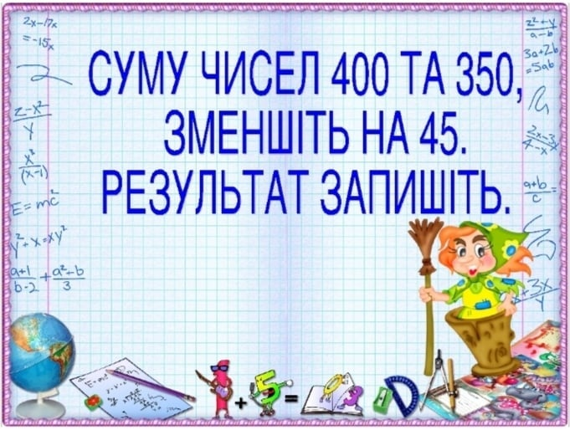
 | Українська мова | Тема: «Урок розвитку звя’зного мовлення. Робота над деформованим текстом.  Перегляд відеоролику за посиланням:  https://www.youtube.com/watch?v=ujpQhR_dhqM&feature=youtu.be&fbclid=IwAR1LvFulJsuIeMMS4L13KhAKk1tdiYhz4Z0duhvmmRa18o9hIpACQNXiuaY  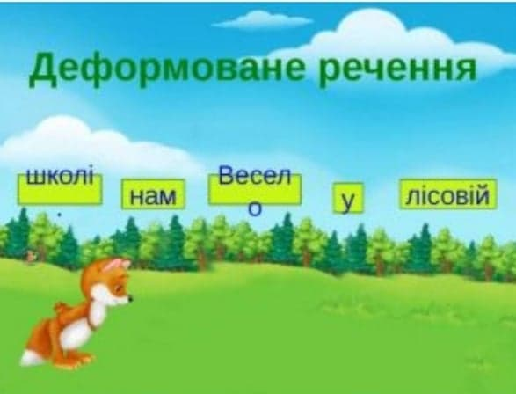        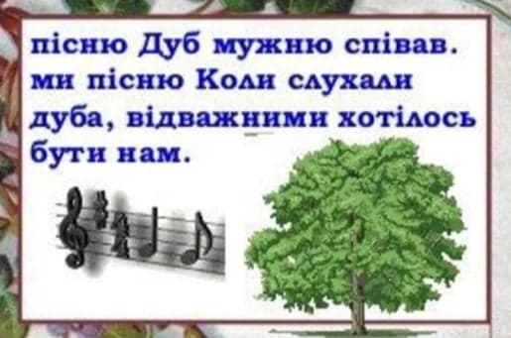
 | Читання | Тема: «Урок позакласного читання. Ганс Крістіан Андерсен « Гидке качення»  Біографія Г.К.Андерсена (1805-1875)  С. 143 Опрацювати казку (прочитати, переказати , дати відповіді на запитаня (с.150 (1-5)  Перегляд відеоролику за посиланням:  https://www.youtube.com/watch?v=I_A1VhWLKpI&feature=youtu.be&fbclid=IwAR3gZ3ET3vrSwd9b-RM_GvubvucyGl0Uax-_3rPBkxh_dbLTCkRChBd5Vyg
 | Англійська мова | Тема : «В аеропорту».  Переходь за посиланням та слухай тему уроку  https://www.youtube.com/watch?v=zlmWWib78H8  За цим посиланням запиши лексику уроку в словник та вивчи її :  https://www.lingohut.com/uk/v41545/%D1%83%D1%80%D0%BE%D0%BA%D0%B8-%D0%B0%D0%BD%D0%B3%D0%BB%D1%96%D0%B9%D1%81%D1%8C%D0%BA%D0%BE%D1%97-%D0%BF%D0%BE%D0%B4%D0%BE%D1%80%D0%BE%D0%B6-%D0%B0%D0%B5%D1%80%D0%BE%D0%BF%D0%BE%D1%80%D1%82  тисни на кнопку та слухай вимову лексичних одиниць  Аеропорт -Airport  ЛітакA -irplane  Політ -Flight  Квиток -Ticket  Пілот -Pilot  Бортпровідник -Flight attendant  Номер рейсу -Flight number  Вихід на посадку- Boarding gate  Посадковий талон -Boarding pass  Паспорт -Passport  Ручна поклажа- Carry-on bag  Чемодан -Suitcase  Багаж -Baggage

